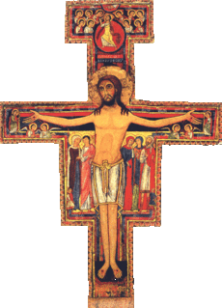
²
Feuille Paroissiale
n°281 du 31/12/2023
04 90 65 43 60
Presbytère, place de l’Eglise -
84260 Sarrians
sarrians.loriol@gmail.com
www.sarrians.paroisse84.fr

Dans ces jours, où Jésus est né dans nos cœurs à Noël, nous avons encore plusieurs motifs pour fêter, partager et être dans la joie de Dieu. Par ce dernier Edito de l’année 2020, je vous évoque, plus spécialement, la célébration à la Sainte Famille de Jésus, Marie et Joseph (aujourd’hui, le 27 décembre), le Nouvel An et la solennité de Sainte Marie, Mère de Dieu le 1er Janvier.
Oui, nous avons des motifs pour célébrer, fêter et vivre la joie ! Nous avons beaucoup de motifs pour nourrir notre espérance et être témoins de l’amour !
L’Église dédie toujours le dimanche qui suit la Nativité de Jésus à la fête de la Sainte Famille de Jésus, Marie et Joseph, pour nous la proposer comme étant le modèle de toutes les familles chrétiennes dans leur appel à se sanctifier en chacun de leurs membres. Cette célébration vise à offrir un modèle de vie : dans l’unité familiale chaque geste peut être vécu comme un sacrement et cette communauté spéciale de vie et d’amour, comme le dit le Pape François, est appelée à être une « Église domestique » pour faire briller les vertus évangéliques et devenir un ferment de bien dans la société.
Pour cette nouvelle année qui bientôt commence, laissons-nous rencontrer par la Parole, laissons-nous imprégner par le commandement de l’Amour, laissons-nous guider par les exemples de lumière que l’Église nous donne. Ils nous révèlent le projet de Dieu pour notre vie, ils sont capables de nous transformer. Que cette année renouvelle en nous le goût de la Parole de Dieu, le désir constant de servir nos frères et sœurs, l’envie de mettre en pratique les mêmes sentiments de Jésus, l’audace du partage, du dialogue, de la proximité, du sourire !
Rappelons-nous que chaque journée, chaque année nouvelle est un don de Dieu. Nous ne savons pas quelles seront les joies, les peines et les épreuves de cette année, mais continuons de marcher chaque jour davantage avec le Seigneur. Il est là au milieu de nous. Il nous invite à grandir dans la foi, dans la confiance.
Dans le premier jour de l’année, nous célébrons Sainte Marie, Mère de Dieu. L’Église aime redire dans sa prière, inlassablement, Sainte Marie. Elle affirme par-là que Marie porte la marque de Dieu. En elle, Dieu transparaît sans ombre. Elle est intégralement disponible à Lui. Ainsi, en elle le Verbe se fait chair pour notre salut. Quand nous prions : Sainte Marie, Mère de Dieu, nous aimons redire les mots par lesquels l’Église exprime l’appartenance totale de Marie à Dieu.
Demandons à Sainte Marie de pouvoir vivre la grâce de la disponibilité totale à Dieu, dans la proximité, dans le service et dans l’amour à nos frères et sœurs. Qu’Elle nous aide à être ces étoiles qui guident les hommes vers l’Enfant-Dieu :
Que Marie nous aide à vivre la communion entre nous.
Que Marie nous aide à vivre la joie des disciples missionnaires.
Que Marie nous aide à vivre et à partager l’expérience de l’amour infini de Dieu.
Que le Seigneur Jésus, par l’intercession de Marie et de Joseph, bénisse et garde toutes nos familles ! Qu’il fasse briller sur nous son visage d’amour et grâce ! Que le Seigneur nous apporte la paix, la santé, la joie, le bonheur !

Et ni Noël nous apportait la Paix…
Mais quel Talent !
l’envie de mettre en pratique les mêmes sentiments de Jésus, l’audace du partage, du dialogue, de la proximité, du sourire !
Rappelons-nous que chaque journée, chaque année nouvelle est un don de Dieu. Nous ne savons pas quelles seront les joies, les peines et les épreuves de cette année, mais continuons de marcher chaque jour davantage avec le Seigneur. Il est là au milieu de nous. Il nous invite à grandir dans la foi, dans la confiance.
Dans le premier jour de l’année, nous célébrons Sainte Marie, Mère de Dieu. L’Église aime redire dans sa prière, inlassablement, Sainte Marie. Elle affirme par-là que Marie porte la marque de Dieu. En elle, Dieu transparaît sans ombre. Elle est intégralement disponible à Lui. Ainsi, en elle le Verbe se fait chair pour notre salut. Quand nous prions : Sainte Marie, Mère de Dieu, nous aimons redire les mots par lesquels l’Église exprime l’appartenance totale de Marie à Dieu.
Demandons à Sainte Marie de pouvoir vivre la grâce de la disponibilité totale à Dieu, dans la proximité, dans le service et dans l’amour à nos frères et sœurs. Qu’Elle nous aide à être ces étoiles qui guident les hommes vers l’Enfant-Dieu :
Que Marie nous aide à vivre la communion entre nous.
Que Marie nous aide à vivre la joie des disciples missionnaires.
Que Marie nous aide à vivre et à partager l’expérience de l’amour infini de Dieu.
Que le Seigneur Jésus, par l’intercession de Marie et de Joseph, bénisse et garde toutes nos familles ! Qu’il fasse briller sur nous son visage d’amour et grâce ! Que le Seigneur nous apporte la paix, la santé, la joie, le bonheur !

Bonne et Sainte année 2024 a chacun !

Samedi 30 Décembre  AGENDA PAROISSIAL | 18h00 : Messe à Loriol. Int : Pasqualine GRANGEON
Dimanche 31 Décembre  Ste Famille | 10h00 : Messe à Sarrians. Int : Viviane QUEYREL
Lundi 1er Janvier 2024 :  Mère de Dieu | 18h00 : Messe à Loriol. Int : Geneviève Devise Capeau
Mardi 2 Janvier  Saint Basile le Grand | 18h15 : Messe à Sarrians. Int : Pierrette CHAUVET
Mercredi 3 Janvier | 9h00 : obsèques à Sarrians de Mme Paulette COJEAN  18h00 : Messe à Loriol. Int : Noëlle GIRARD
Jeudi 4 Janvier | 8h45 : Messe à Loriol. Int :Micheline COLONIEU
Vendredi 5 Janvier | 8h30 : Laudes à Sarrians, animées par Lazare  8h45 : Messe à Sarrians. Int : Lucien TROUSSEL
Samedi 6 Janvier | 18h00 : Messe à Loriol. Int : Ida SEIGLER
Dimanche 7 Janvier  Epiphanie | 10h00 : Messe à Sarrians. Int :
Lundi 8 Janvier 2024 :  Baptême du Seigneur | 16h30 : catéchisme à Loriol.
Mardi 9 Janvier | 16h30 : catéchisme à Sarrians et à Loriol.  18h15 : Messe à Sarrians. Int : Marcelle AMOURDEDIEU
Mercredi 10 Janvier | 18h00 : Messe à Loriol. Int : Emile GRANGET
Jeudi 11 Janvier | 8h45 : Messe à Loriol. Int : Alvarro GOMES
Vendredi 12 Janvier | 8h30 : Laudes à Sarrians, animées par Lazare  8h45 : Messe à Sarrians. Int : Raymonde DARGENS
Samedi 13 Janvier | 18h00 : Messe à Loriol. Int : Jean LIOULT
Dimanche 14 Janvier  2ème Dim du TO | 10h00 : Messe à Sarrians. Int : famille GRAS BRES
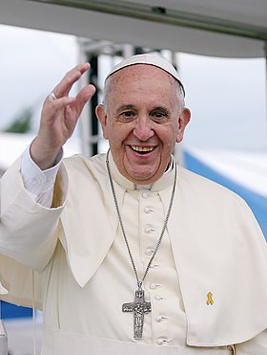
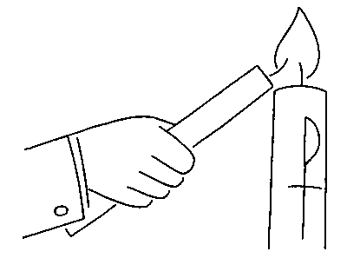
La prière est une aide indispensable au discernement spirituel, surtout lorsqu'elle concerne les affects, permettant de s'adresser à Dieu avec simplicité et familiarité, comme on parlerait à un ami.
Du Vendredi 29 Décembre, au Lundi 8 Janvier, le père Jean Luc sera absent pour cause de formation en région parisienne pour les Scouts et Guides de France.
Cette semaine, Carmen PALUN, Sébastien CHARBONNEL et Chantal VASQUEZ ont reçu les funérailles chrétiennes. Prions pour eux et leurs familles.

